

Ленинградская область

Администрация
Лужского муниципального района

Постановление

От 12 ноября 2024 г. № 3775

Об установлении публичного сервитута в целях эксплуатации, проведения капитального ремонта для эксплуатации объекта электросетевого хозяйства на земельные участки в г. Луге

Рассмотрев ходатайство акционерного общества «ЛОЭСК – электрические сети Санкт-Петербурга и Ленинградской области» (сокращенное наименование – АО «ЛОЭСК»), зарегистрированного по адресу: 187342, Ленинградская область, г. Кировск, ул. Ладожская, д. 3а, ОГРН 1044700565172, ИНН 4703074613, КПП 470601001, об установлении публичного сервитута в отношении земель в кадастровом квартале № 47:29:0103004 площадью 2 кв. м и земельных участков с кадастровыми номерами 47:29:0103004:13 площадью 391 кв. м, 47:29:0103004:27 площадью 141 кв. м, 47:29:0103004:1 площадью 208 кв. м, в целях эксплуатации, проведения капитального ремонта для безопасной эксплуатации объекта электросетевого хозяйства здания ТП-117 с кадастровым номером 47:29:0103011:104 по адресу: Ленинградская область, Лужский муниципальный район, г. Луга, пр. Кирова, д. 39т, зарегистрированного Управлением Федеральной службы 21.12.2012, номер государственной регистрации права 47-78-23/109/2012-079, руководствуясь Гражданским кодексом Российской Федерации, статьей 23, главой V.7 Земельного кодекса Российской Федерации, Федеральным законом от 25.10.2001 № 137-ФЗ «О введении в действие Земельного кодекса Российской Федерации», постановлением Правительства Российской Федерации от 24 февраля 2009 года № 160 «О порядке установления охранных зон объектов электросетевого хозяйства и особых условий использования земельных участков, расположенных в границах таких зон», приказом Росреестра от 13.01.2021 № П/0004 «Об установлении требований к графическому описанию местоположения границ публичного сервитута, точности определения координат характерных точек границ публичного сервитута, формату электронного документа, содержащего указанные сведения», приказом Росреестра от 19.04.2022 № П/0150 «Об утверждении требований к форме ходатайства об установлении публичного сервитута, содержанию обоснования необходимости установления публичного сервитута», учитывая договор от 31.10.2017 № 06-605/005-ПСФ-17 «Об осуществлении технологического присоединения к электрическим сетям», администрация Лужского муниципального района п о с т а н о в л я е т:

    - Утвердить границы публичного сервитута по адресу: Ленинградская область, Лужский муниципальный район, г. Луга, пр. Кирова, д. 39т, обшей площадью 742 кв. м, в том числе: в границах земель в кадастровом квартале № 47:29:0103004 площадью 2 кв. м и земельных участков с кадастровыми номерами 47:29:0103004:13 площадью 391 кв. м, 47:29:0103004:27 площадью 141 кв. м, 47:29:0103004:1 площадью 208 кв. м, в соответствии с прилагаемой схемой расположения границ публичного сервитута, являющейся неотъемлемой частью настоящего постановления.

    - Установить публичный сервитут общей площадью 742 кв. м в отношении земельных участков, указанных в приложении 1 к настоящему постановлению, сроком на 49 (сорок девять) лет, в целях эксплуатации, проведения капитального ремонта для безопасной эксплуатации объекта электросетевого хозяйства ТП-117, расположенного по адресу: Ленинградская область, Лужский муниципальный район, г. Луга, пр. Кирова, д. 39т.

    - Сведения о границах публичного сервитута подлежат внесению в Единый государственный реестр недвижимости в соответствии с Федеральным законом от 13.07.2015 № 218-ФЗ «О государственной регистрации недвижимости» (приложение 2).

    - Обязать АО «ЛОЭСК» привести земельные участки в состояние, пригодное для их использования в соответствии с разрешенным использованием, в срок не позднее чем три месяца после завершения строительства, капитального или текущего ремонта, реконструкции, эксплуатации, консервации, сноса инженерного сооружения, для размещения которого был установлен публичный сервитут, или в случаях установления публичного сервитута в целях, предусмотренных подпунктами 2, 5 статьи 39.37 Земельного кодекса, после завершения на земельных участках деятельности, для обеспечения которой установлен публичный сервитут.
Снести объекты, размещенные им на основании публичного сервитута, и осуществить при необходимости рекультивацию земельных участков в срок не позднее чем шесть месяцев с момента прекращения публичного сервитута.

    - Срок, в течение которого использование земельных участков (их частей), указанных в приложении 1, и (или) расположенных на них объектов недвижимого имущества в соответствии с их разрешенным использованием будет невозможно или существенно затруднено, в связи с осуществлением публичного сервитута, составляет 11 (одиннадцать) месяцев.

    - Утвердить график проведения работ при осуществлении деятельности, для обеспечения которой устанавливается публичный сервитут, в случае установления публичного сервитута в отношении земель или земельных участков, находящихся в государственной или муниципальной собственности и не предоставленных гражданам или юридическим лицам (приложение 3).

    - Плата за публичный сервитут в отношении земельного участка и (или) земель в установленных границах публичного сервитута земельного участка, рассчитывается пропорционально площади. Плата за публичный сервитут в отношении земельного участка, находящегося в государственной или муниципальной собственности и не обремененного правами третьих лиц, устанавливается в размере 0,01 процента кадастровой стоимости таких земельных участков за каждый год использования этих земельных участков и вносится обладателем публичного сервитута единовременным платежом не позднее шести месяцев со дня принятия решения об установлении публичного сервитута.

    - В течение пяти рабочих дней со дня принятия решения об установлении публичного сервитута разместить решение об установлении публичного сервитута на официальном сайте в информационно- телекоммуникационной сети «Интернет».

    - Публичный сервитут устанавливается со дня внесения сведений о нем в Единый государственный реестр недвижимости.

    - Контроль за исполнением постановления возложить на первого заместителя главы администрации Лужского муниципального района – председателя комитета по управлению муниципальным имуществом.

    - Настоящее постановление вступает в силу со дня подписания.

Глава администрации
Лужского муниципального района Ю.В. Намлиев

Разослано: КУМИ, АО «ЛОЭСК», прокуратура.
Приложение 1
к постановлению администрации
Лужского муниципального района
от 12.11.2024 № 3775

Перечень земельных участков, в отношении которых устанавливается публичный сервитут

Кадастровый номер земельного участка | Адрес | Площадь земельного участка,  кв. м | Площадь публичного сервитута, кв. м
47:29:0103004:1 | Ленинградская область, Лужский муниципальный район, Лужское городское поселение, г. Луга, ул. Ленинградская_3, д. 21а | 2414 | 208
47:29:0103004:13 | Ленинградская область, Лужский муниципальный район, Лужское городское поселение, г. Луга, пр. Урицкого, д. 24 | 4150 | 391
47:29:0103004:27 | Ленинградская область, Лужский муниципальный район, Лужское городское поселение, г. Луга, пр. Кирова, д. № 43а | 2583 | 141

В границах квартала № 47:29:0103004 - 2 кв. м.
Общая площадь предполагаемых к использованию земель, необходимых для размещения и обслуживания ТП-117, составляет: 742 кв. м.

Приложение 2
к постановлению администрации
Лужского муниципального района
от 12.11.2024 № 3775

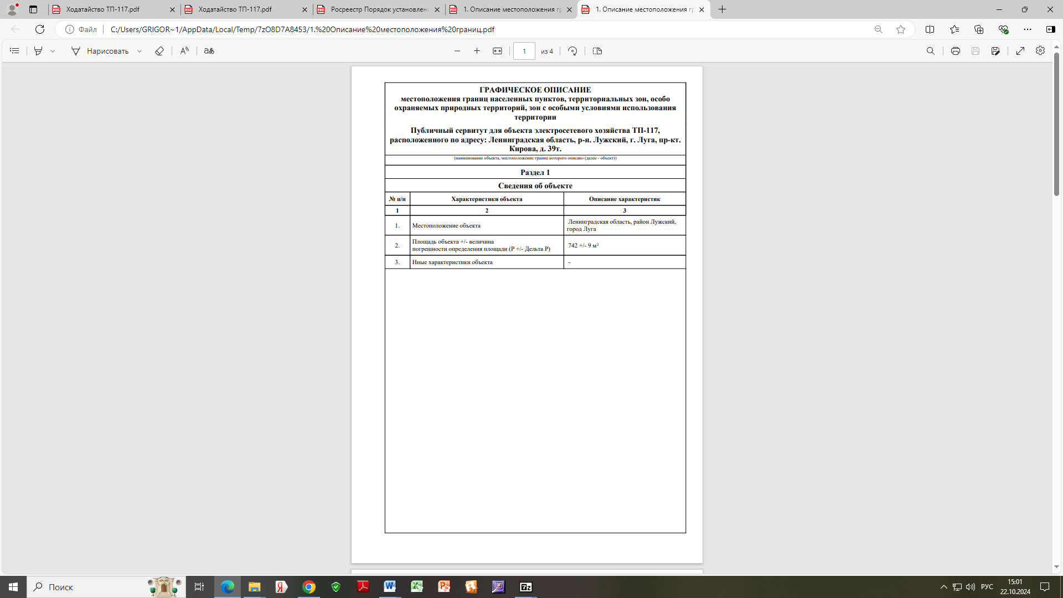
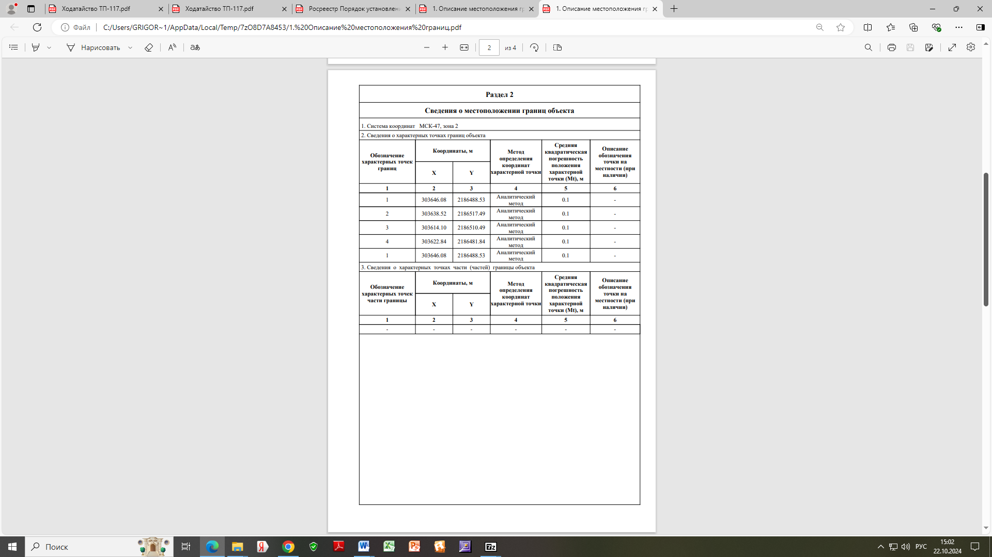

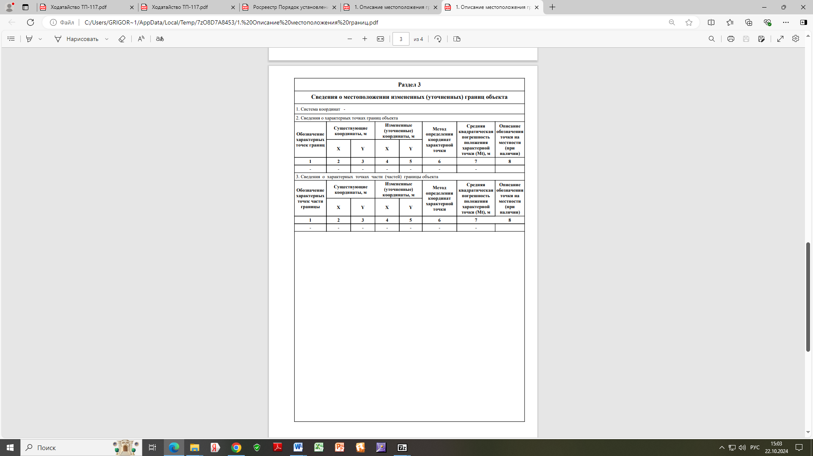
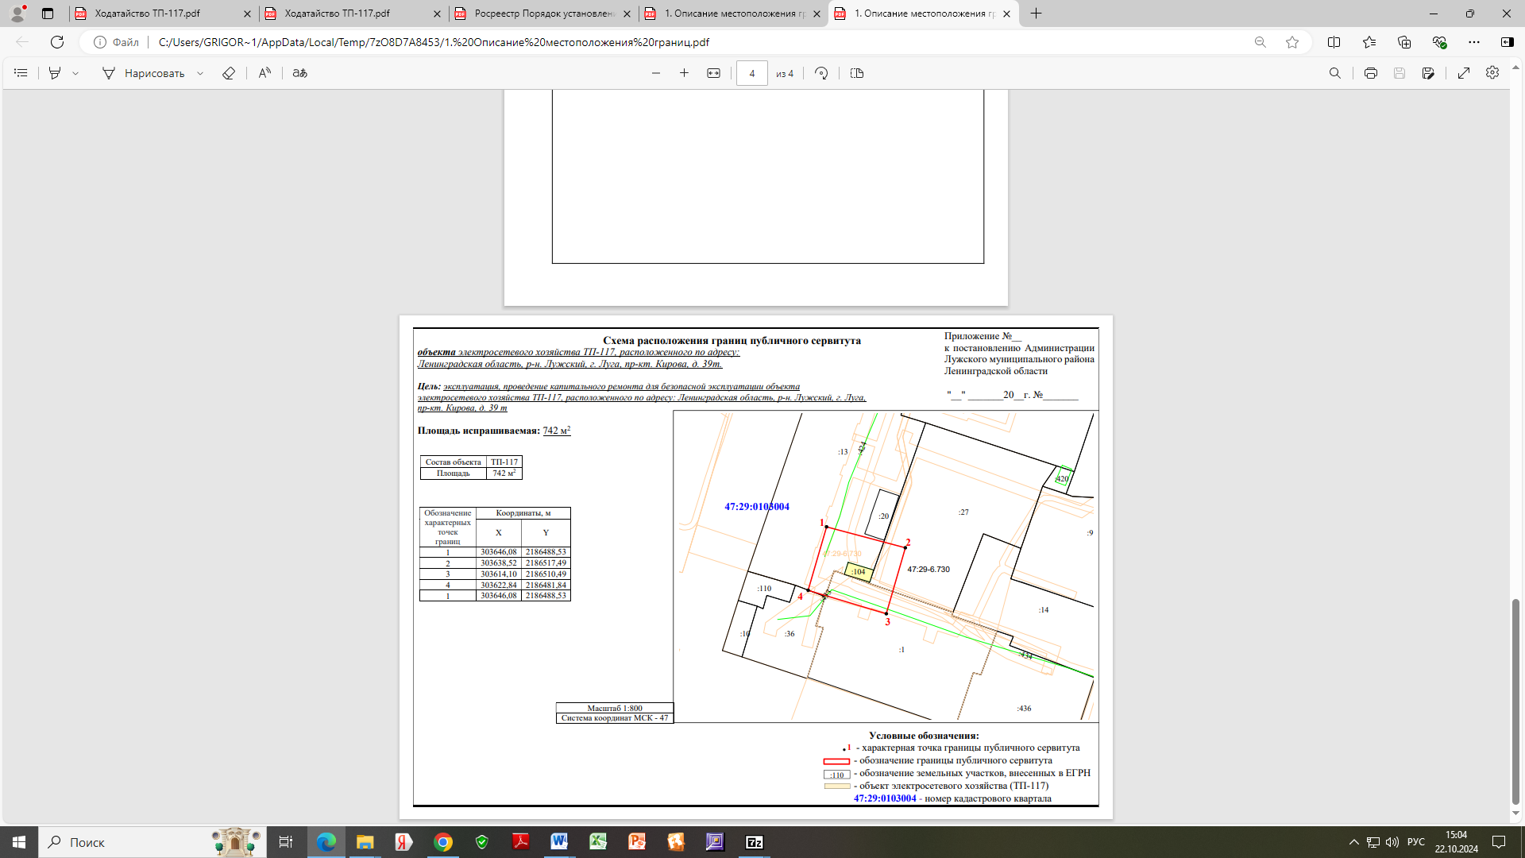

Приложение 3
к постановлению администрации
Лужского муниципального района
от 12.11.2024 № 3775

График выполнения работ в отношении земель и земельных участков, находящихся в государственной или муниципальной собственности и не предоставленных гражданам или юридическим лицам
Виды работ | 2024 | 2025-2073
Эксплуатация и капитальный ремонт объекта электросетевого хозяйства - Трансформаторная подстанция (ТП-117) | 2 месяца | 48 лет

